
Proyecto
Qispiy
Breve manual de reconfiguración y manejo
de una computadora configurada con una distribución Ubuntu

Resumen
El presente documento describe las operaciones básicas para operar una computadora configurada con una distribución estándar de Ubuntu:
- ingresar aunque no se disponga de la contraseña original,
- configurarla para un uso público,
- actualizar el sistema, y en particular la versión en español de todos los paquetes instalados,
- instalar nuevos paquetes a partir de fuentes externas de repositorios Ubuntu.

Antecedentes
La Presidencia de Bolivia, con el apoyo de la cooperación venezolana, despliega una campaña de equipamientos de telecentros de diferentes lugares de Bolivia. Conforme a la estrategia y el marco la reglamentario, desde abril pasado estas computadoras están instaladas con Software Libre, más específicamente la distribución Ubuntu.
No obstante, las primeras maquinas entregadas sufren de algunas limitaciones de configuración que este breve manual procura mejorar.

Acceso si se ha perdido la contraseña
Si se han perdido el nombre de usuario y/o la contraseña de ingreso a una computadora, el procedimiento consiste en:
- ingresar en modo de mantenimiento,
- crear un nuevo usuario, con su contraseña
- darle los derechos de administración.
Cuando se enciende la computadora, durante unos segundos es posible acceder a un menu de opciones de arranque presionando la tecla “Esc”. En pantalla aparece “Starting up...” y un descuento de segundos. Esto sucede:
- después de la verificación del hardware de la computadora, (en general en pantalla aparece el logo de la marca,
- antes de que se inicie el arranque del sistema Ubuntu a partir del disco duro, en que aparece en pantalla el logo de Ubuntu y una barra de progresión naranja.
Presionando entonces “Esc”, aparece en Pantalla un menu de opciones:
- la primera ens el ingreso habitual al sistema.
- La segunda, que termina por: “(recovery mode)” da acceso al mantenimiento técnico del sistema.
Escogiendo la segunda (con las flechas de teclado, y luego presionando “Enter”) el sistema ingresa en “modo consola” sin solicitar contraseña. Después de mensajes de arranque aparecerá:
(equipo)#_
Para crear el usuario “operador”, por ejemplo, se ingresa entonces el comando siguiente:
(equipo)# adduser operador
Concluyendo con “enter”, e ingresando a continuación los datos solicitados, en particular la contraseña, que se debe ingresar dos veces para asegurarse que no hubieron errores. Al final prenunta si los datos son correctos, a lo que se debe responder “y”, como “yes”.
A continuación le damos al usuario operador derechos de administración del sistema, agregándolo al grupo “admin”:
(equipo)# adduser operador admin
Concluyendo siempre por “enter”.
Podemos entonces reiniciar el sistema:
(equipo)# reboot
Y a continuación lo dejamos arrancar hasta el modo gráfico habitual. Cuandpo solicita ingresar el nombre de usuario y su contraseña, utilizamos las que acabamos de crear.

Configuración básica para uso público
Para facilitar el acceso a los usuarios, conviene crear una cuenta genérica, con derechos limitados, que ingrese automáticamente al encender el equipo.
Primero ingersamos a la “gestión de Usuarios y Grupos”, en el sub-menu “Administración” del menu “Sistema”, como ilustrado en la copia de pantalla a continuación:
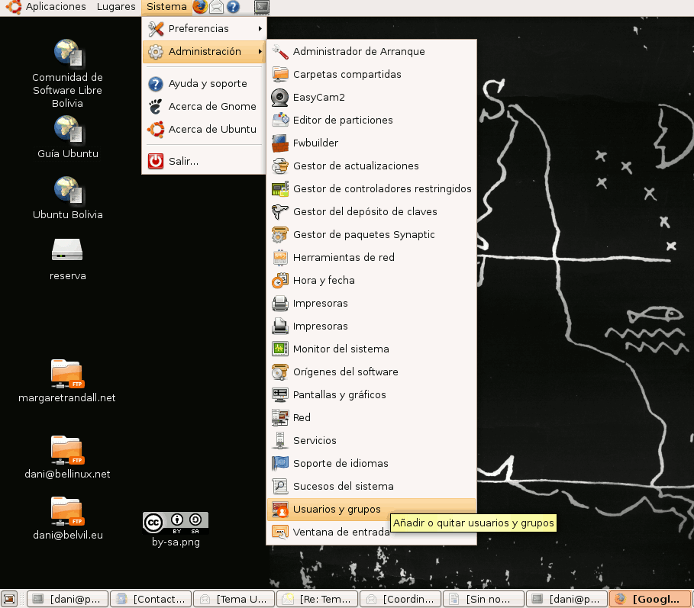
Al entrar en una operación de administración, el sistema pide la contraseña. Se abre entonces una ventana donde podemos añadir, modificar y borrar usuarios y grupos:
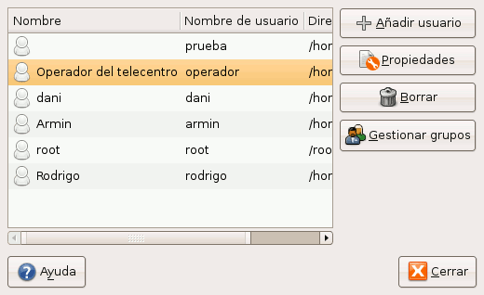
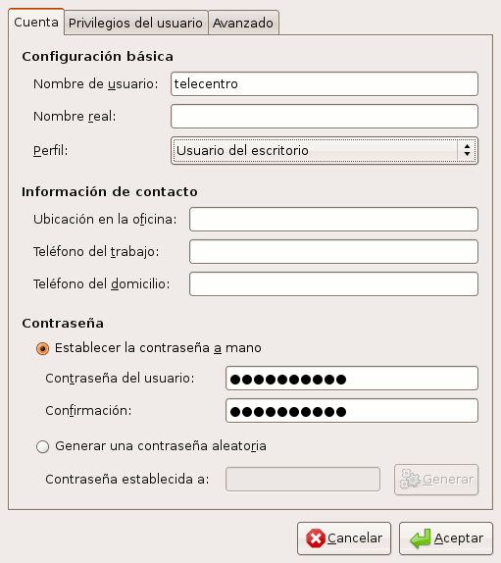
Presionando el botón “Añadir”, creamos un usuario, llamado “telecentro”, por ejemplo, cuya contraseña no tiene porqué ser muy compleja. Concluimos con le botón “Aceptar”, abajo a la derecha del cuadre de diálogo.

Finalmente, debemos configurar el sistema para que este usuario ingrese automáticamente.

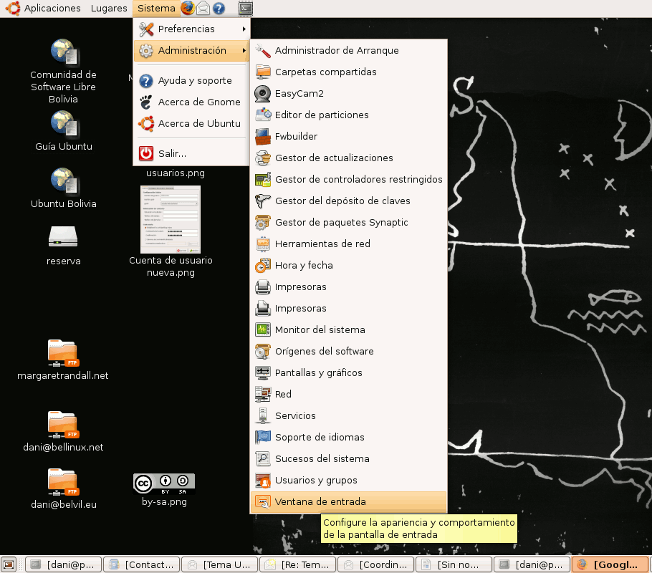

Para esto, ingresamos al utilitario “Ventana de entrada”,en el mismo menú “Sistema” -> “Administración”:

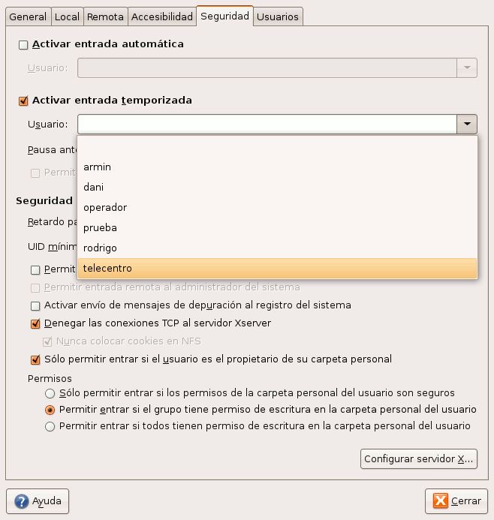
En la pestaña “Seguridad”, seleccionando la segunda opción, uno puede definir el usuario que ingresará automáticamente al sistema.
Elegimos “telecentro”, y luego le ponemos el tiempo de temporización de ingreso (10 sec. por ejemplo).
Los usuarios ocasionales del telecentros utilizarán esta cuenta genérica.
El administrador del telecentro tendrá una cuenta con derechos de administración.

Configuración de los repositorios Ubuntu
Los repositorios -o almacenes- Ubuntu son recursos donde se encuentran las aplicaciones y software que se pueden instalar en una distribución Ubuntu. Existen más de 20.000 programas de todo tipo y para todas las áreas, que totalizan más de 40Go de información.
Una parte de estos programas está disponible en el DVD de la distribución.
Ubuntu viene configurado para acceder muy fácilmente a estos repositorisoa través de internet. Cuando no se tiene internet, igual es posible y fácil configurar el acceso a éstos, si se tiene una copia en un disco duros local.
Este manual se puede utilizar con el DVD o con una copia completa de los repositorios en un disco duro externo en USB.
Para configurar el acceso a los repositorios, hay que ir a:
Sistema -> Administración -> Origen del Software
Nuevamente, el sistema pedirá la contrasña del usuario administrador.
Para manejar el acceso a los depósitos del disco duro que fue preparado con el presente manual, en la la segunda pestaña, “Software de terceros”, presionando el botón añadir, se debe añadir los accesos:

deb file:///media/respaldo/apt-mirror/mirror/mirrors.easynews.com/linux/ubuntu gutsy main restricted universe multiverse
deb file:///media/respaldo/apt-mirror/packages.medibuntu.org/ gutsy free non-free
deb file:///media/respaldo/apt-mirror/mirror/security.ubuntu.com/ubuntu gutsy-security main restricted universe multiverse
deb file:///media/respaldo/apt-mirror/mirror/mirrors.easynews.com/linux/ubuntu gutsy-backports main restricted universe multiverse
deb file:///media/respaldo/apt-mirror/mirror/mirrors.easynews.com/linux/ubuntu gutsy-updates main restricted universe multiverse

El acceso da un DVD está más automatizado, y siempre se puede buscar donde están los repositorios. Su estructura de archivos es siempre la misma: dos carpetas dist y pool, dentro de dist están las “distribuciones” disponibles, y dentro de ellas los componentes.
Luego, si lanzamos el utilitario:
Sistema -> Administración -> soporte de idiomas, nos indicará que ciertos idiomas no están instalados completamente, pero ahora que tiene acceso a los repositorios, puede completar con los apquetes de idiomas.
Para instalar paquetes adicionales, conviene ir al utilitario:
Sistema -> Administración -> Gestor de paquetes Synaptic
Ahí, conviene “recargar” las listas de paquetes disponibles, y se tienen a disposición 20.000 paquetes.
Para poder leer MP3, DVDs y otrps formatos con restricciones de distribuciónd e diferentes tipos, conviene instalar los paquetes medibuntu siguientes:
- libdvdcss2
- w32codecs
- gstreamer0.10-pitfdll
- gstreamer0.10-plugins-bad
- gstreamer0.10-plugins-bad-multiverse
- gstreamer0.10-plugins-ugly
Lista que conviene completar con algunos más.
Para instalar un paquete, doble click encima (o click derecho -> instalar). Luego, una vez seleccionados todos los paquetes deseados, presionar “aplicar” en la barra de botones.

